**EXMO. SR. PRESIDENTE DA CÂMARA MUNICIPAL DE SUMARÉ,**

Indico ao Exmo. Sr. Prefeito Municipal, e ele ao departamento competente, que seja realizada a instalação de ponto de ônibus com cobertura em ambos os lados da Rua Jacob Carlos Hoffman, no bairro Jardim Viel, região do Maria Antonia, próximo a seu cruzamento com a Rua Geraldo Amâncio da Silva, em frente ao chamado “Linhão”, conforme indicado nas imagens em anexo.

O local já é ponto de parada de veículos de transporte urbano e possuía anteriormente, ponto de ônibus instalado, entretanto, o mesmo foi retirado e não voltou a ser construído, gerando diversos transtornos à população, que vê-se sem local de espera e abrigo nos momentos de aguardo do transporte público.

Sumaré, 02 de março de 2021.

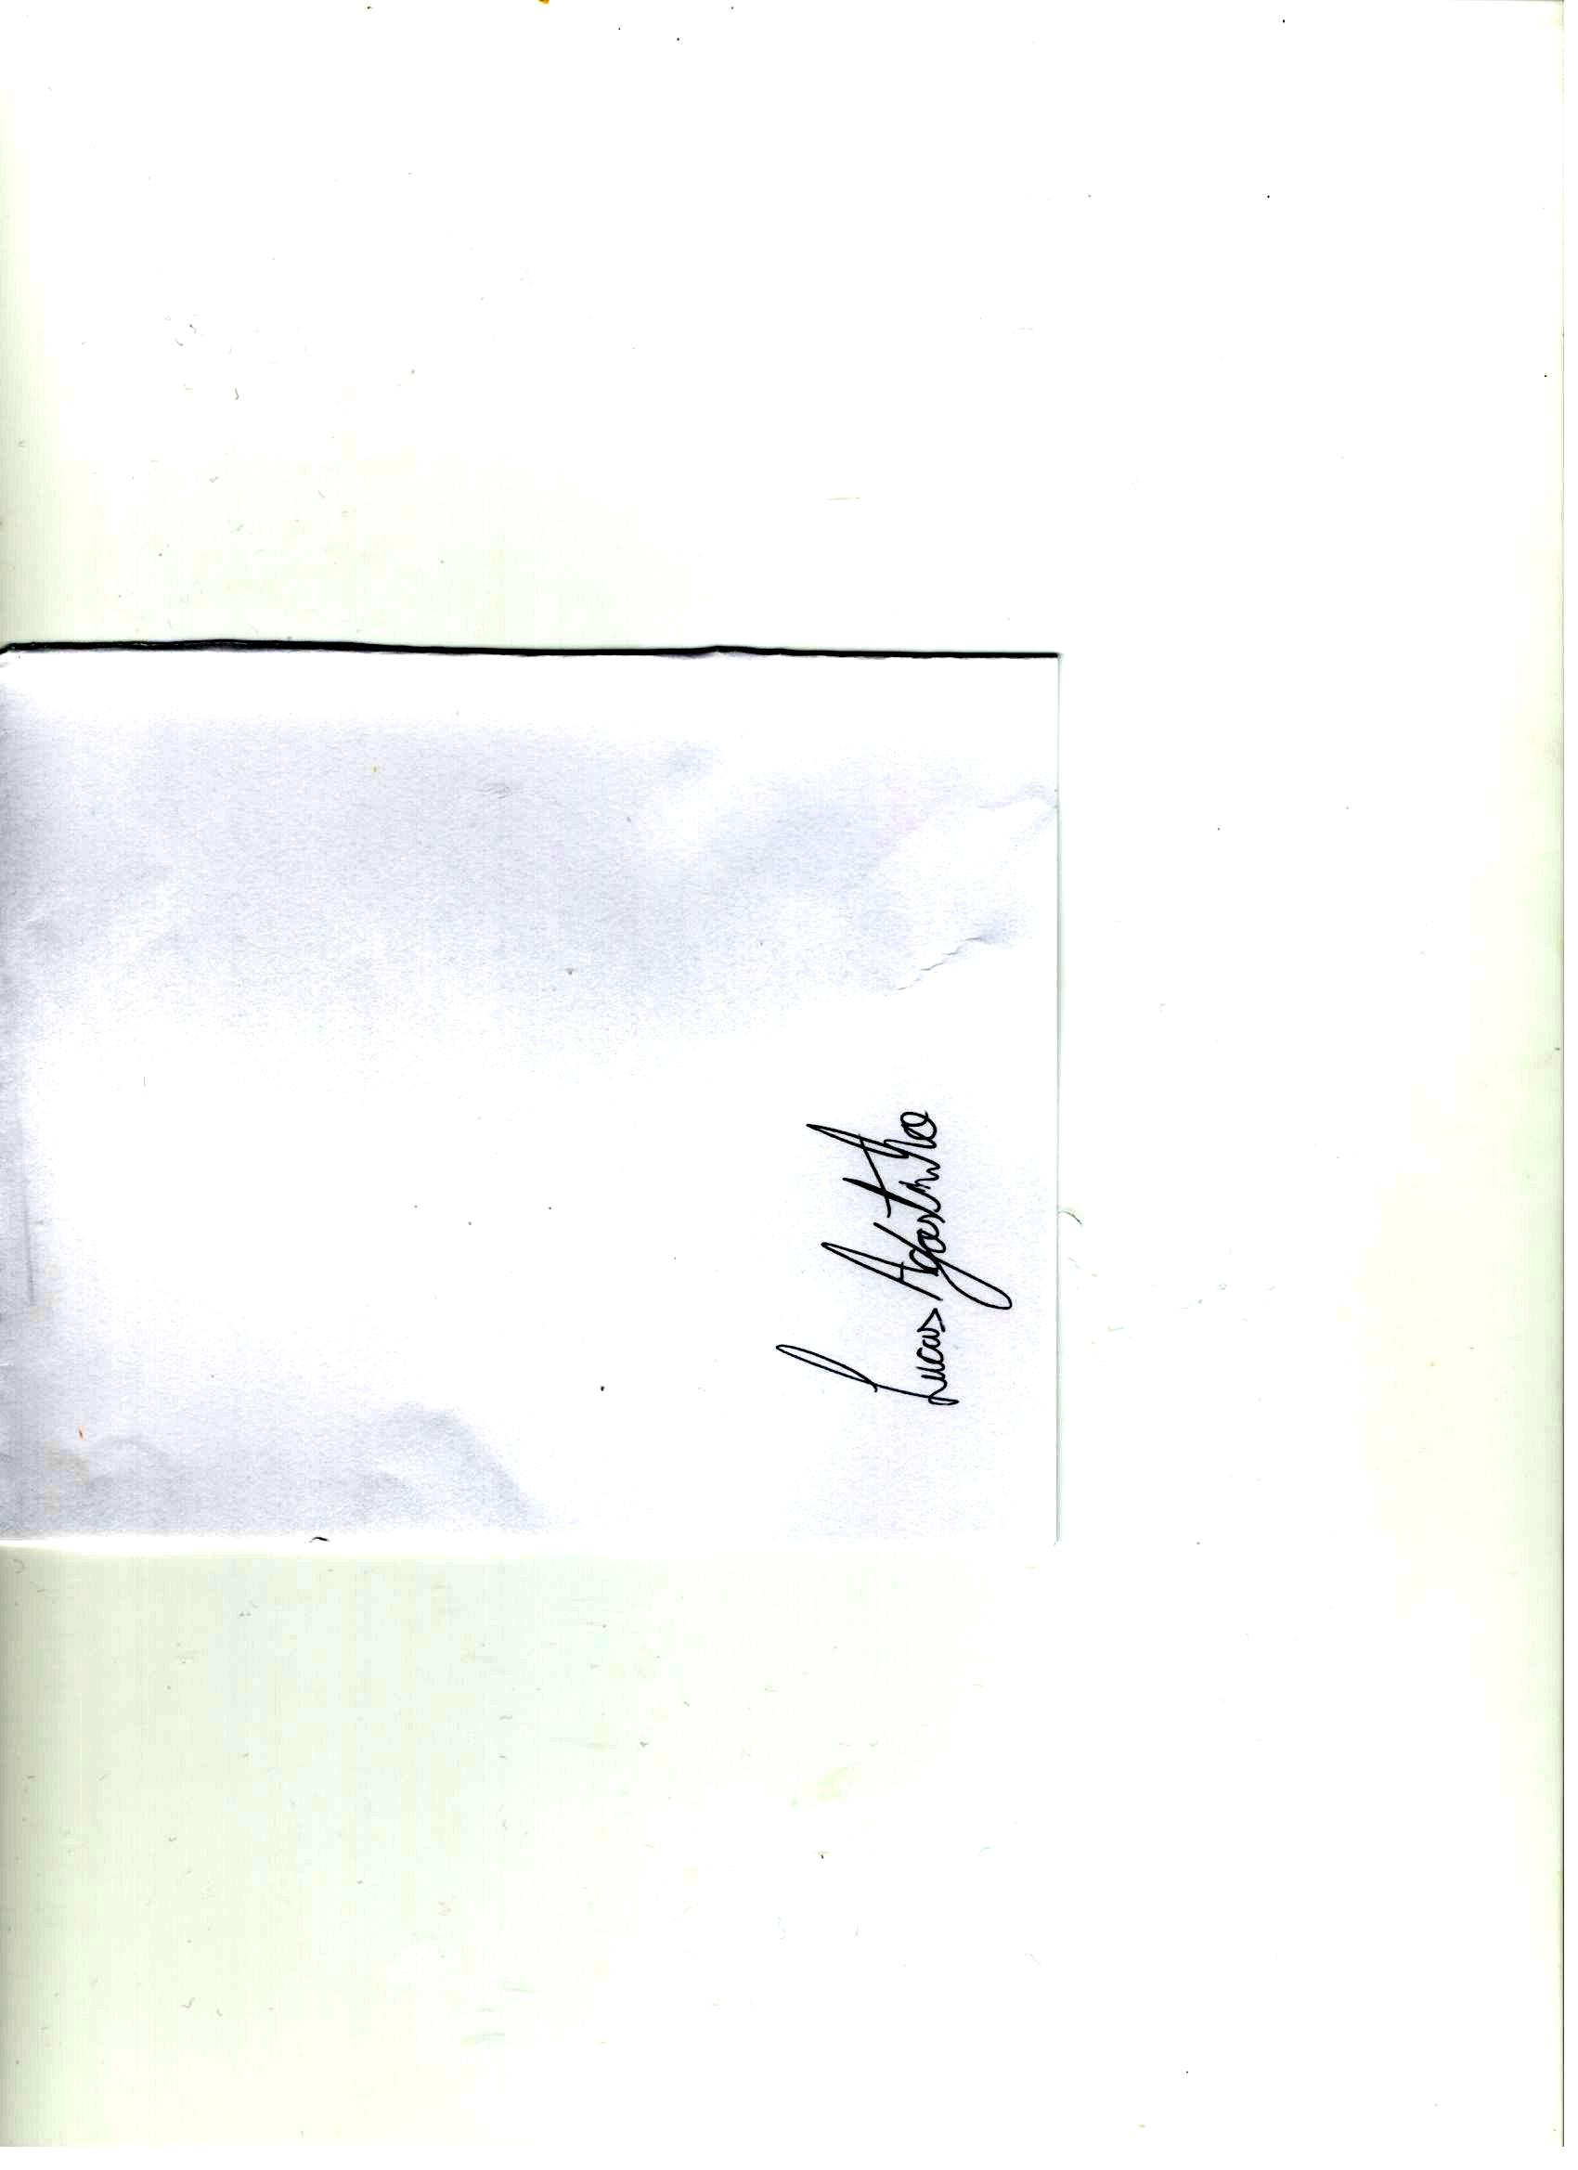

**Lucas Agostinho**

**Vereador**

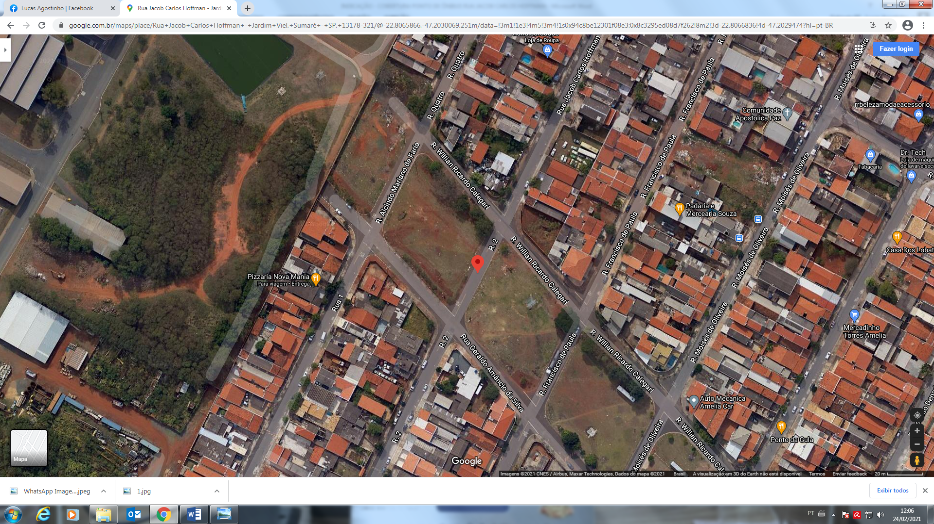

**Rua Jacob Carlos Hoffman**

**Rua Geraldo Amâncio da Silva**

Local de instalação dos pontos de ônibus com cobertura.

***“Linhão”***

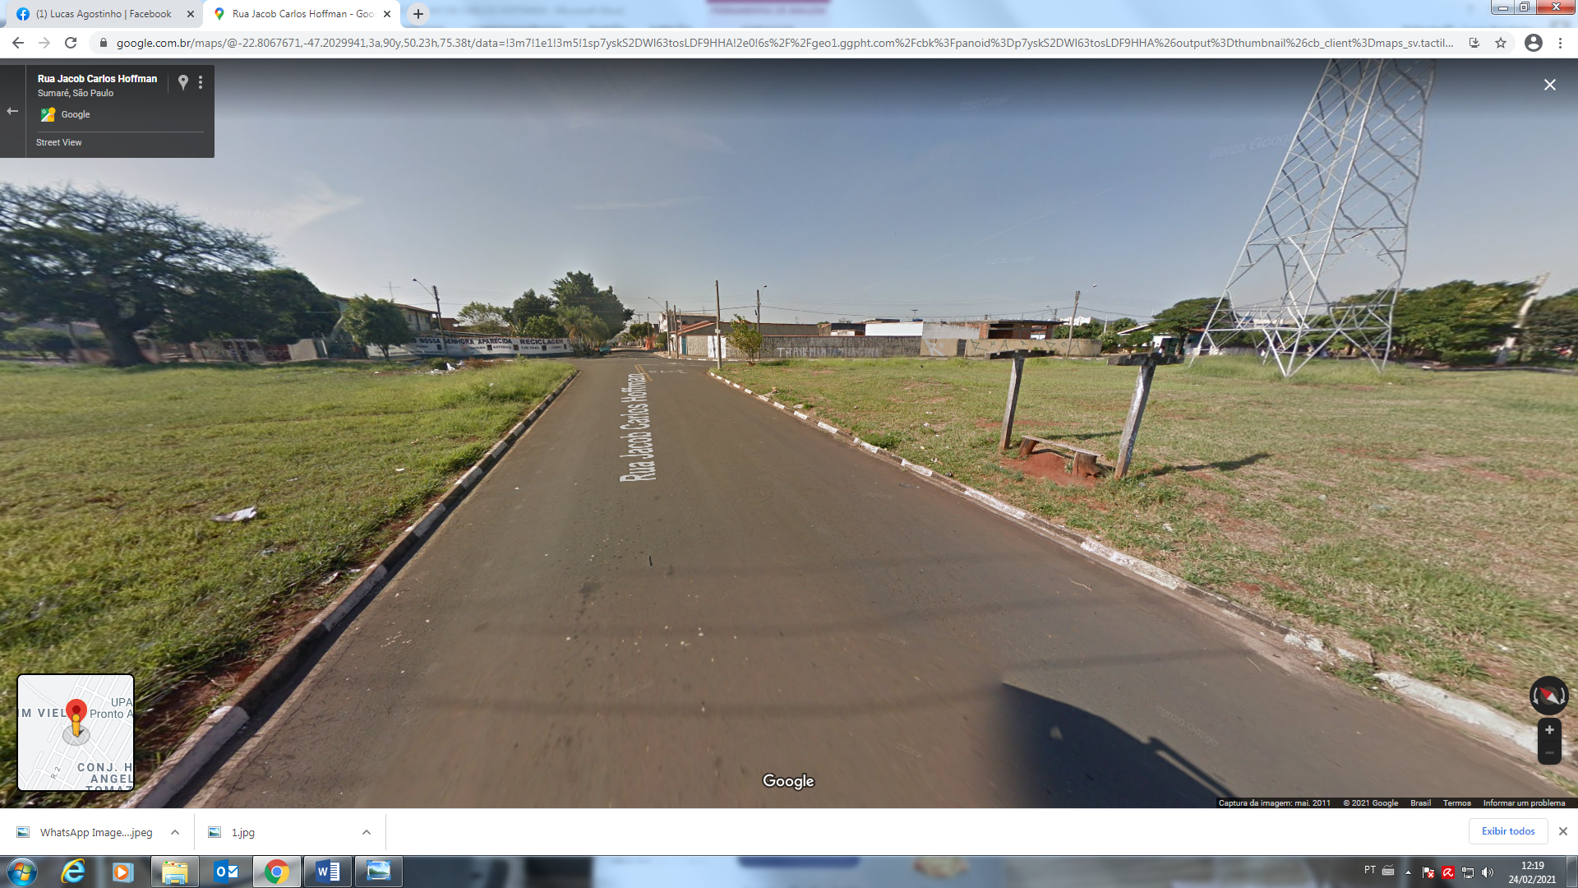

**Locais de instalação dos pontos de ônibus. A imagem mostra o ponto que costumava existir no local.**

**Rua Jacob Carlos Hoffman**